正式启航“教育新锐”淬炼师能铸魂育人
——华宁县2025年新教师培训简讯

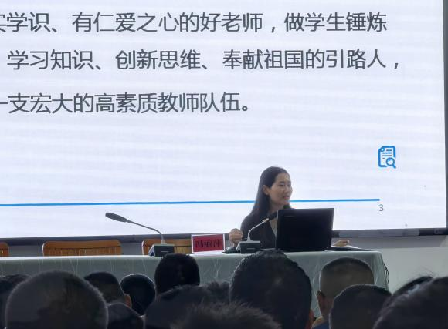
2025年8月22日，华宁县2025年新教师岗前培训班在宁阳中学西院阶梯教室隆重开班。48名新教师，包括近2年新入职教师、近2年外县鸿雁归引调入华宁的教师，他们怀揣教育梦想入职华宁齐聚一堂，正式开启为期五天的赋能提升之旅。县教体局高度重视新教师队伍建设，局长冯丽萍同志出席开班式并作首场专题辅导，强调弘扬教育家精神、勇担立德树人使命。
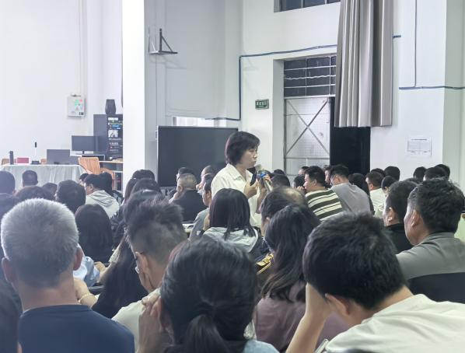
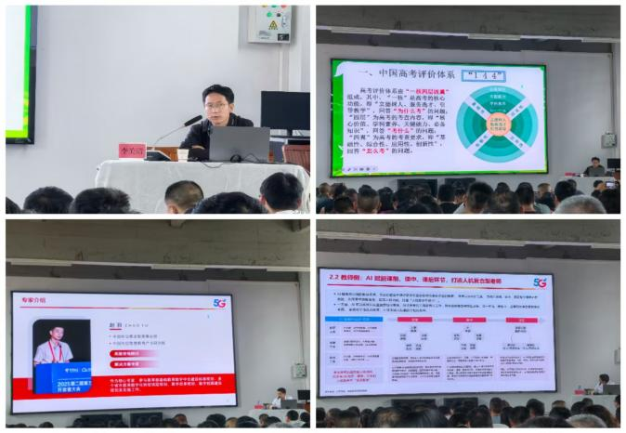
8月23日，三场专题依次展开。上午，由华宁县第一中学李关清校长主讲《新高考评价体系解读》，深入剖析“一核四层四翼”框架，并结合云南本地化实践，为学校应对选科走班、衔接教学与评价提供了清晰路径；下午，玉溪电信专家赵羽通过大量鲜活案例，生动展示了AI技术在智能管理、备课减负、个性化学习等方面的应用图景；晚上，由县关工委副主任王绍玲老师聚焦《教师压力释放和职业幸福感提升》，基于详实数据，从学校机制优化与教师自我调适双维度，提供提升教师职业幸福感的暖心策略与实践方法。
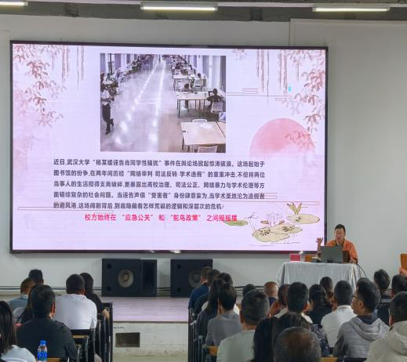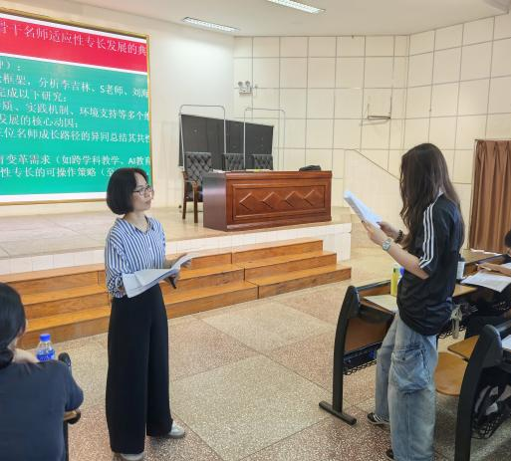
8月24日上午，县教体局祝兴华老师带来专题培训。课程以“学规明记铸师魂，以案促改正师行”为核心，通过具体案例剖析引导新教师们深刻理解并自觉遵守各项规定，切实筑牢师德防线。华宁一中优秀历史教师陆晓萍老师采用小组讨论、案例剖析等沉浸式互动形式，引导新教师们探讨角色转变、环境适应、教学难点化解等实际问题。
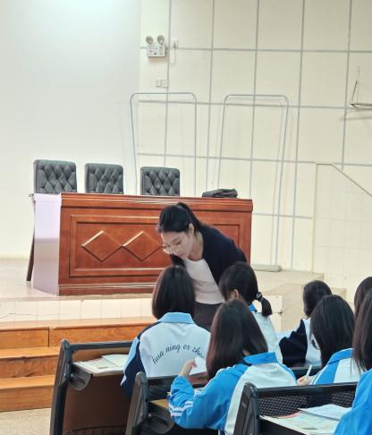
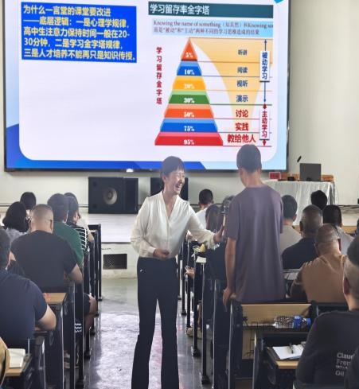
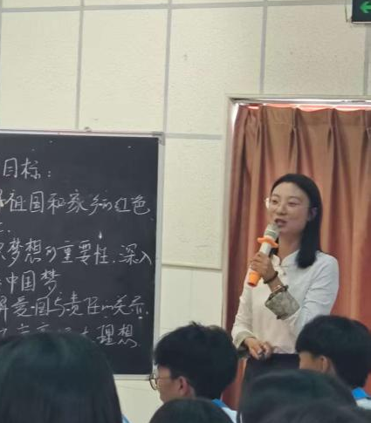
8月25日主要围绕课堂体验和课堂整合进行深入探讨。上午的现场教学体验由华宁一中的朱仙云老师和吴雪老师带领。两堂优秀的教学示范课帮助新老师更好地理解和掌握高效生动的课堂教学。下午，由玉溪师院附中的李红敏老师主讲，围绕“聚焦素养，深耕课堂”展开探讨，帮助教师及时转变旧有观念，提升教学素养。
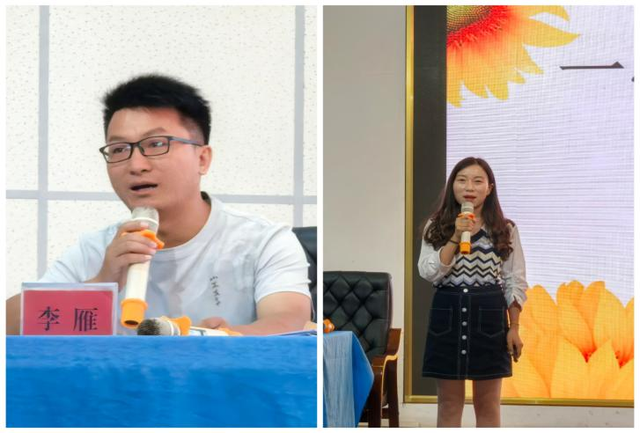
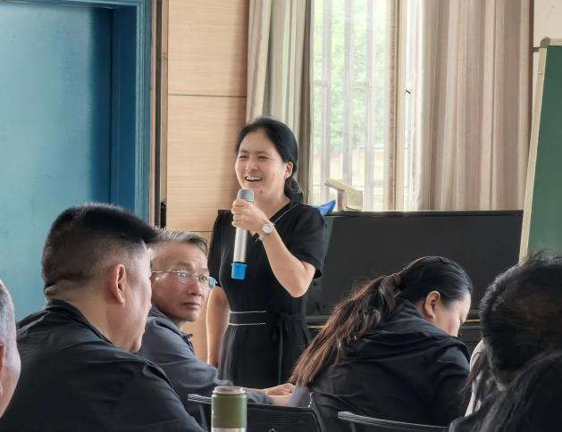
8月26日上午，教科所李芬老师分别从现状犹困、精细常规以及展望未来三方面带领新教师进一步深入学习精细化常规管理；下午，由宁泉中学的李雁老师和华宁第二小学的张黎黎老师分享成长和教育之路，为新教师明确成长方向，规划职业路径指明了道路。普洲能老师总结本次新教师培训，分享如何在借鉴他人经验的同时，结合自身特点形成独特的教育风格，这给予了新教师极大的鼓励。
本次培训活动旨在通过理论与实践相结合的方式，提升教师的教学能力和素养，为新教师提供更优质的教育体验。
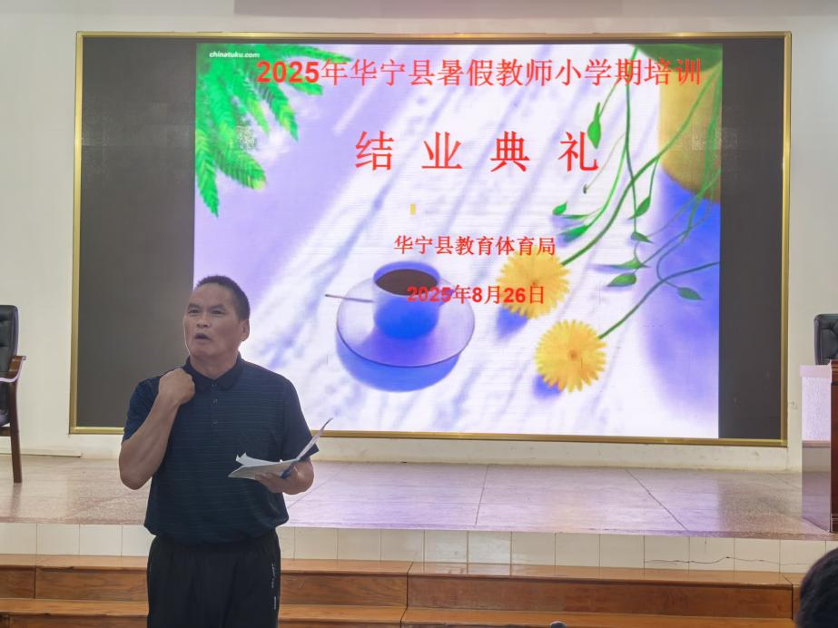
本次培训不仅是知识与技能的补给，更像一场教育初心的唤醒。从教育家精神的阐释到AI赋能教学的探索，从优秀教师的成长轨迹到师德规范的警示，都在树木教育既是科学也是艺术——既要以专业素养筑牢根基，更要以赤诚之心回应每个生命的成长。未来，愿新教师带着这份认知，在实践中沉淀，在反思中精进，让教育的温度与深度共融于课堂。
华宁县教育科学研究所
2025年8月26日

